Proyecto

BOOTCAMP INTELIGENCIA ARTIFICIAL

GRUPO: BAS-1038-202406

**EJECUTOR TÉCNICO**:

GUILLERMO BEJARANO REYES

**MENTOR**

RODRIGO JUNIOR GARCIA HOYO

UNIVERSIDAD TECNOLÓGICA DE BOLÍVAR - UTB

Aplicación de Inteligencia Artificial para desarrollar un prototipo de sistema inteligente que utilice técnicas de Machine Learning

PREDICCIÓN DE CULTIVOS, BASADA EN ANÁLISIS DEL SUELO EN BOLIVAR

Integrantes

Edward Sabogal

Enrique Celedon

Leonardo Marrugo M.

Jesús Daniel Lugo Quiróz

Tabla de contenido

Contextualización del problema 4

Sectores para abordar 5

• Descripción de los sectores 5

• Importancia de los sectores 5

Pregunta de investigación 5

Objetivo General 5

Objetivos Específicos 5

Metodología de Trabajo 6

Análisis de Datos 9

Herramientas a utilizar 10

Justificación para su uso 10

Desarrollo del proyecto 11

Conclusiones del modelo 12

Referencias bibliográficas 13

Contextualización del problema

Sectores para abordar :Predecir si un suelo según su análisis físico químico es adecuado para un tipo de siembra brindando mayor productividad a esta.

* Descripción de los sectores

Bolívar cuenta con cerca de 1,4 millones de hectáreas aptas para la producción agrícola, ubicadas en su mayoría en el centro y norte del departamento.

Siendo la agricultura un pilar importante para la economía en bolívar.

* Importancia de los sectores

La combinación de datos de los componentes físico-químicos del suelo con modelos de inteligencia artificial (IA) representa una herramienta poderosa para la agricultura de precisión. Al analizar estos datos, podemos identificar las características ideales del suelo para cada tipo de cultivo y, por lo tanto, optimizar las decisiones de siembra a nivel municipal en Bolívar.

Pregunta de investigación

¿Cómo se puede predecir el cultivo apropiado, según las características fisicoquímicas del suelo, para identificar la relación de cultivos históricos en los municipios del Departamento de Bolívar?

Objetivo General

Desarrollar un prototipo de sistema inteligente de predicción basado en un modelo RandomForestClassifier.

El servicio integra herramientas como Python, Google Colab, Orange Data Minig y Streamlit

Objetivos Específicos

1. Recopilación de datos: Se recopila información detallada sobre los componentes físico-químicos del suelo y los cultivos asociados a ellos. Estos datos pueden incluir:

* Niveles de nutrientes (nitrógeno(N), fósforo(P), potasio(K))
* Temperatura
* pH del suelo
* Humeda o Capacidad de retención de agua
* Lluvias

Otras características que se podrían tener en cuenta también posteriormente son: Salinidad, Contenido de materia orgánica, Textura del suelo (porcentaje de arena, limo y arcilla)

Metodología de Trabajo

*Definir el planteamiento de la solución: Se* puede utilizar para predecir qué cultivos tienen mayores probabilidades de éxito en un suelo con determinadas características fisicoquímicas.

1. *Preparar la data:*
   1. Se recopilan datos de calidad del suelo que se han obtenido con cultivos sembrados en cada zona con diferentes características. Se proporciona en formato CSV descargado de una fuente pública.
   2. Se recopilan datos históricos sobre los cultivos que se han sembrado en cada municipio de Bolívar, así como su area sembrada y cosechada, su producción y su rendimiento. Se proporciona en formato CSV descargado de una fuente pública.
   3. Limpiar y procesar la data (manejar valores nulos, inconsistencias, etc.).
   4. Se crean los dataset suministrado después de ser procesados.
2. *Seleccionar el Modelo:* Según la complejidad del problema y la característica se escogió el modelo RandamForestClassifier, porque es ideal para problemas de clasificación, donde se busca predecir una categoría a partir de un conjunto de características.
3. *Entrenar el modelo:* Utiliza un algoritmo de aprendizaje supervisado: Dado que tienes datos etiquetados de los diferentes cultivos, tanto en las características fisicoquímicas de suelos, así como también en los históricos en las areas cosechadas en los diferentes municipios de Bolívar.
4. *Probar el modelo:* Utilizar el modelo entrenado para hacer predicciones: Introduce los datos de suelo de un nuevo municipio y el modelo te dará una probabilidad para el cultivo apropiado.
5. Selecciona los dos cultivos con mayor probabilidad: Estos serán los cultivos recomendados para ese municipio.
6. *Ajustar el modelo:* Ajusta los hiperparámetros: Utiliza técnicas como búsqueda en cuadrícula o optimización bayesiana para encontrar los mejores valores para los hiperparámetros del modelo.
7. *Hacer predicciones :* Utiliza el modelo entrenado para hacer predicciones de cultivos apropiado según el suelo, obteniendo la probabilidad para cada cultivo.

Análisis de Datos

• Visualización de los datos históricos: Gráficas de la cantidad de cultivos en los diferentes municipios de Bolivar.

• Evaluación de los resultados del modelo: Comparación entre predicciones y valores reales en el conjunto de prueba.

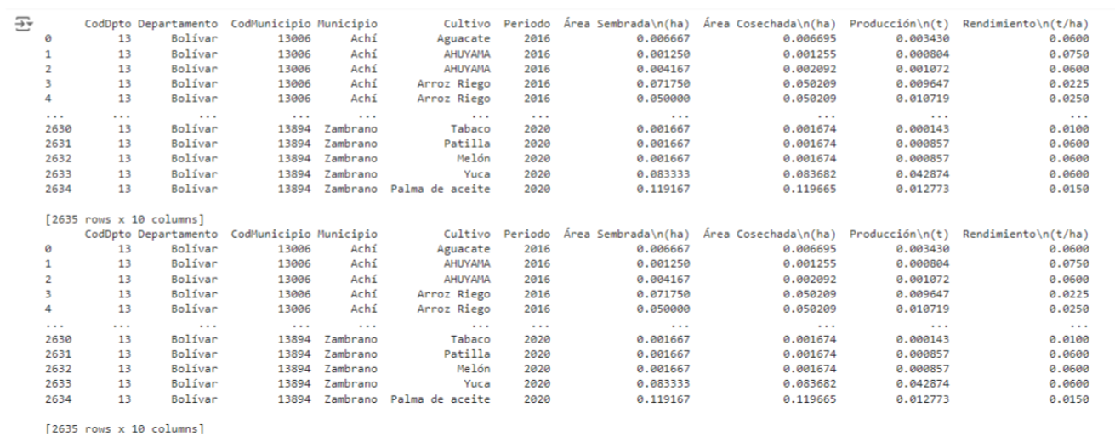

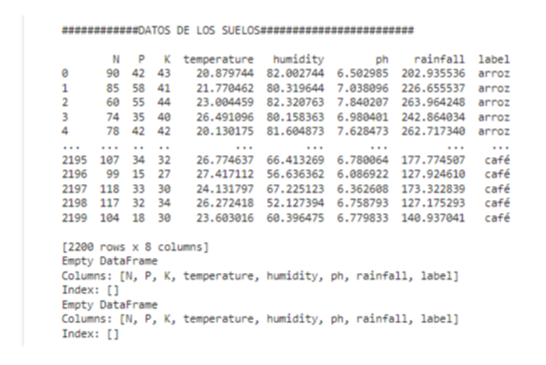

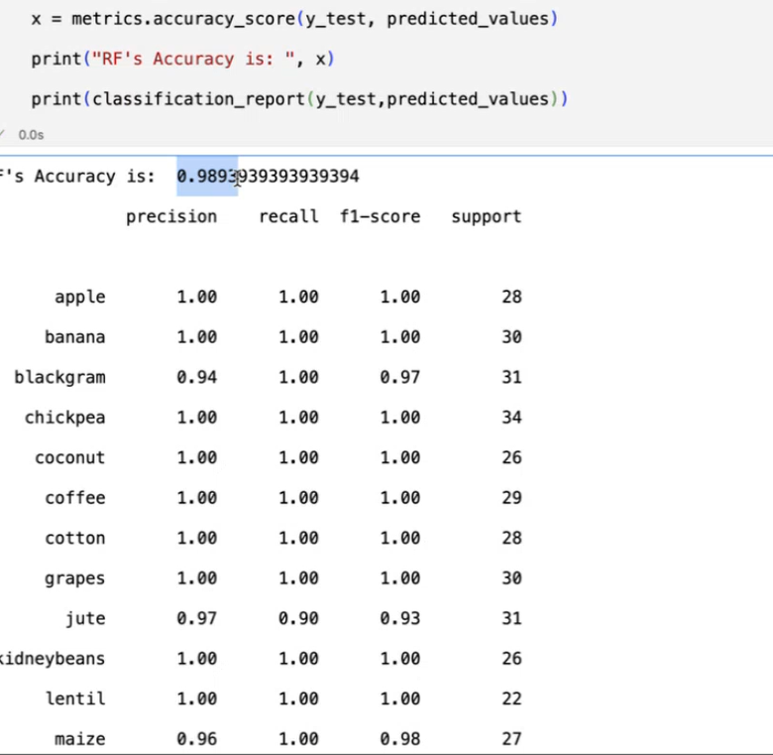

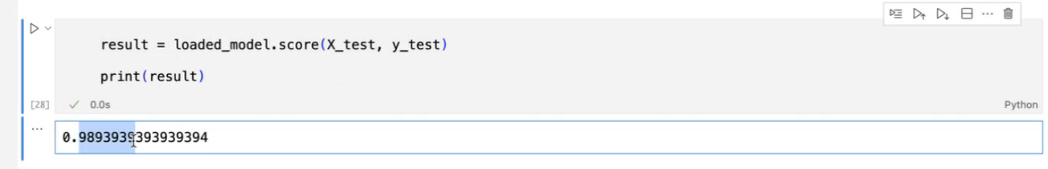

Herramientas a utilizar

Justificación para su uso

* Python: Lenguaje de Programacion
* Collab : Entorno de Python
* Orange Datamining: Entrenar Modelo
* Streamlit: Implementacion de Interfaces

Desarrollo del proyecto

1. Implementación del código en Google Collab.

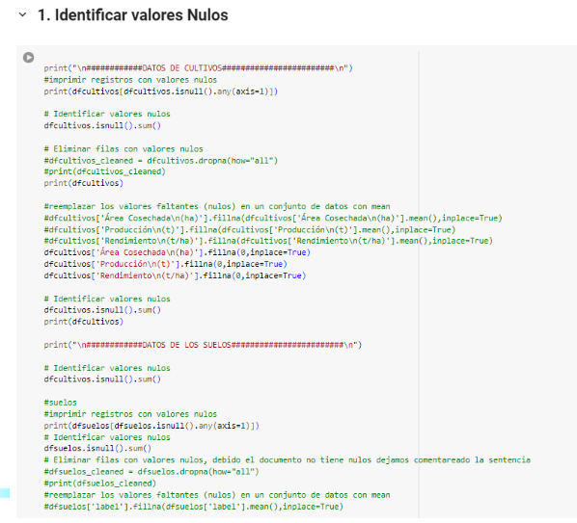

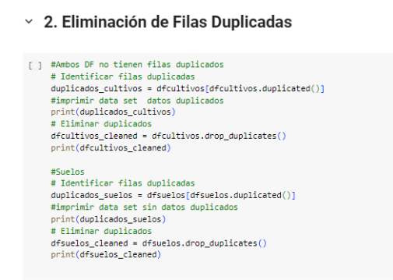

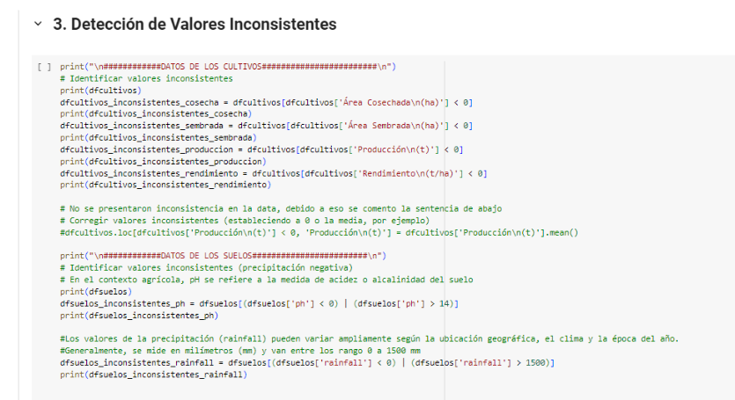

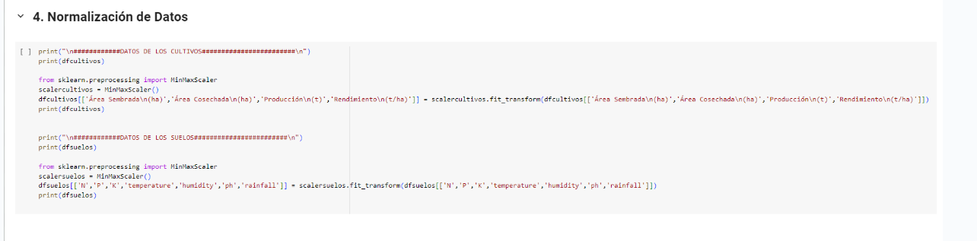

1. Descripción de los pasos seguidos de la metodología

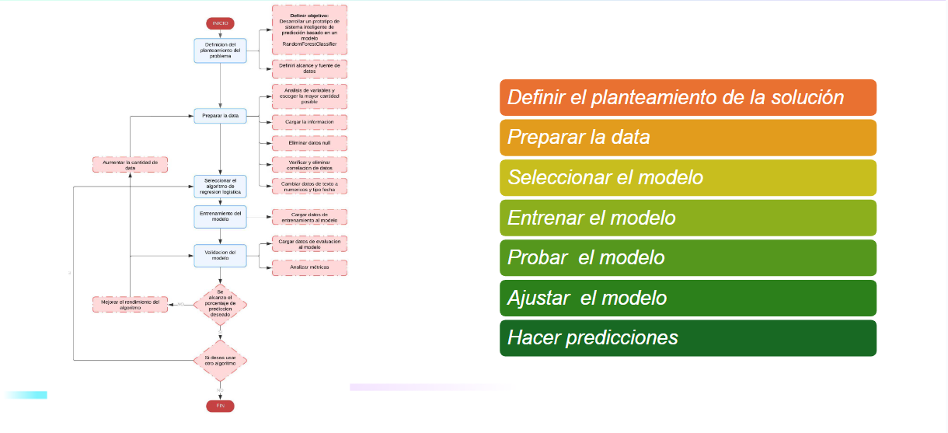

1. Presentación de los resultados obtenidos.

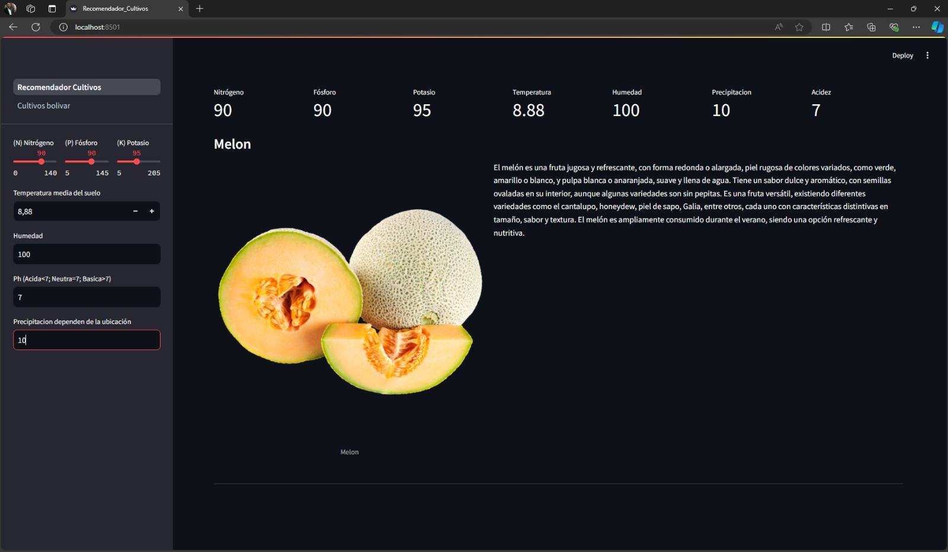

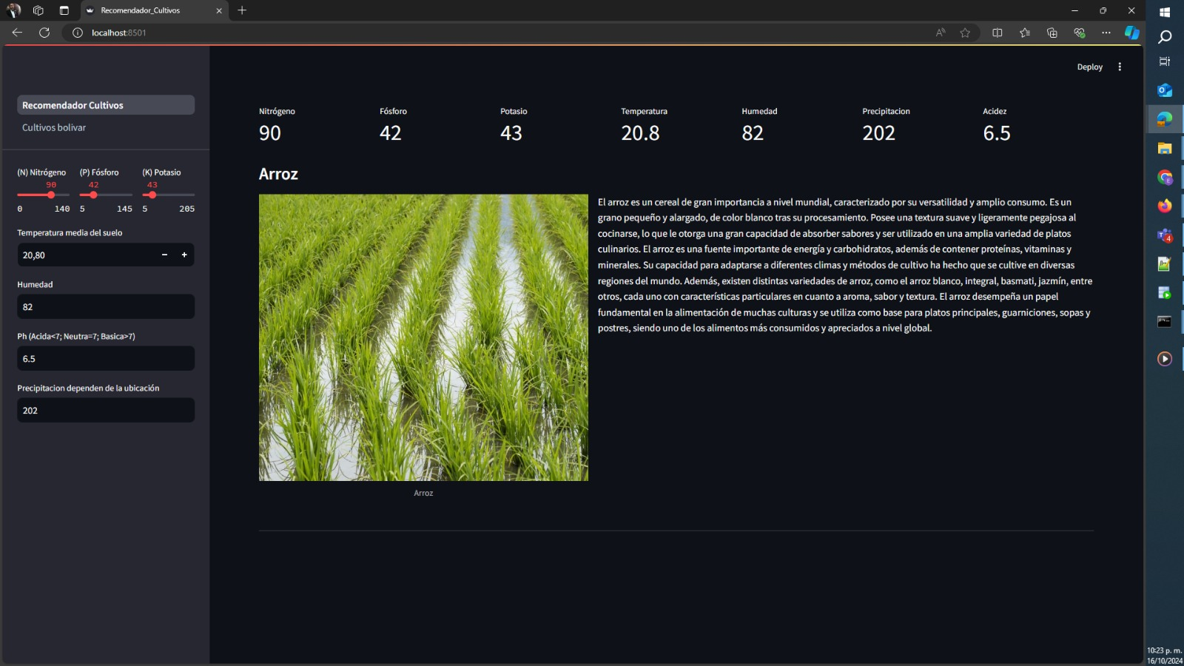

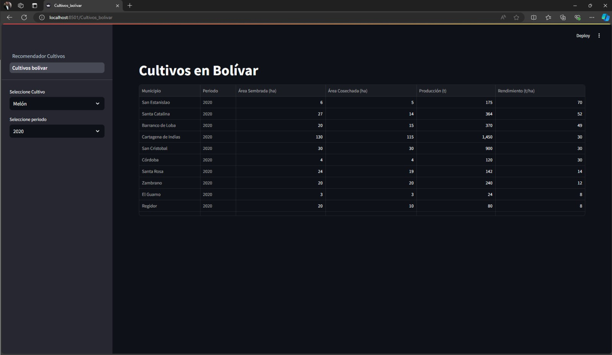

Conclusiones del modelo

* Al tomar decisiones más precisas basadas en datos, los agricultores pueden aumentar significativamente su producción (**Aumento de la productividad**).
* Optimizando el uso de recursos, se reducen los costos de producción (**Reducción de costos**).
* Al aplicar productos químicos de manera más precisa, se reduce el impacto ambiental (**Protección del medio ambiente**).
* Los agricultores pueden ofrecer productos de mayor calidad a precios más competitivos (**Mayor competitividad**).
* Se puede determinar la cantidad óptima de fertilizante, agua y pesticidas a aplicar en cada parcela, reduciendo costos y minimizando el impacto ambiental (**Optimizar el uso de recursos**).
* Basándose en datos como tipo de suelo, clima, historial de cultivo, fertilizantes aplicados, etc., se puede predecir el rendimiento esperado de un cultivo en una parcela específica (**Predecir rendimiento de cultivos**)

Referencias bibliográficas